

1. Всяко тестиране трябва да проверява някои базови неща, които са валидни без зависимост от това какво точно се обучава.

* Първото нещ е качеството. Клко еффективно чудовищас задания на различна сложност.
* Също е много от значение скоростта, затова тестирано трябва е с ограничено време, дори възможно да засича индивидуално колко време изискваше за всеки студент и това да влияе на оценяване.
* Теоретически знания също не трябва да обезценяваме. Чудовище трябва не само да може да справи с задачата, но и да обясни на себе си и на другите защо прави го така както го прави.
* Също смятам за много важно умение да се сблъскваш с неочаквани обстоятелства и форс-мажори. В такива ситуации имаш буквално няколко секуди да се избереш как да действащ и е много важно студенти да има практика в това нещо.

1. Отвличане на Принцеси.

Едно от нещата които трябва да се тества това е способността на намери принцессата според мнозина хора. Фактът че нямаме принцеса дори е от полза при условие че чудовища няма да го знаят. Да разбереш и да можешь да кажешь с сигурнос че това което търсиш го няма дори по сложно отколкото да намерин нещо.

Е много важно да може да накара пинцесса да бъде, но по също време принцесса трябва да остава презентабилна и препоръчително жива. Може да тренира на хората от малки селища на случай ако второто условие първо време няма д получава. Принцеси са прикалено малко до тестираш на тях навиците.

От значение е устойчивост на чудовище към целувки. Ако по време на отвличане ще стане принц ще загуби цялата си кариера. Тестиране може да провеждане на принците? В прикзки работише нали? Или не...

Също всяко чудовище на този курс трябва да покаже способностите към стелс. Трябва да могат да отвличат принцесси без да повдигат излишен шум и внимание. За провеждане на упражнение и изпити може да се ползва Дезмонд, Алтаир, Эцио Аудиторе де Фиренце, Семейство Кенуей, Авелина де Гранпре, Арно Дориан, Джейкоб и Иви Фрай, Байек и Алексиос/Кассандра и други.

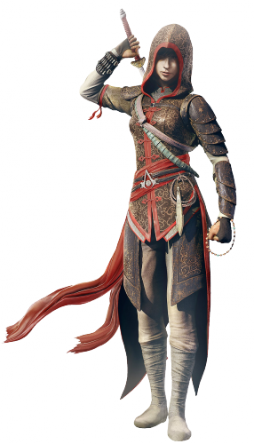

1. Учебна программа.

Първи триместр

* Monster’s Creed - Лекция(1,5 часа) и Упражнение(1,5 часа), Текуща оценка
* Castle Escape - Упражнения(3 часа), Изпит в лабиринт
* Намери принцесса - Лекция(3 часа), Изпит
* Да целуваш или да не целуваш - Лекция(2 часа) и Упражнения(1 час), Текуща оценка

Втори триместр

* Исскуство на отвличане - Упажнения(3 часа), Изпит
* Monster’ Creed. Съвременност - Лекция(1,5 часа) и Упражнение(1,5 часа), Текуща оценка
* Не загуби принцесса - Лекция(1,5 часа) и Упражнение(1,5 часа), Текуща оценка
* Самозащита(или как да се справиш с тиган и точилка) - Лекция(1,5 часа) и Упражнения(1,5 часа), Изпит

Трети триместр

* «Ела в туалетна да направим селфи» - - Лекция(1,5 часа) и Упражнения(1,5 часа), Текуща оценка
* Monster’s Creed. Бъдеще - Лекция(1,5 часа) и Упражнение(1,5 часа), Текуща оценка
* Какво да правиш ако принцеса е чудовище? - Лекция(3 часа), Изпит
* Барби. Лудница или да? - Лекция(3 часа), Изпит

1. Вече е 23 часа и малко и нещо не ми върви с тестови сценарии. Май прокрастинация не е много хубаво. Надявм да успея да направя това което не е срам по покажа на вас след предишните ми работи.